مسئله کوله پشتی با GA

امیرحسین انتظاری ۶۱۰۳۹۹۱۰۳

امیرعلی امینی ۶۱۰۳۹۹۱۰۲

**تعریف مسئله:**

مسئله N-Queen یک مسئله معروف در حوزهٔ ترکیبیات است. در این مسئله، باید N عدد سرباز را در صفحهٔ شطرنجی NxN به گونه‌ای قرار داد که هیچ دو سربازی با هم در تهدید یکدیگر قرار نگیرند. سربازها در صفحهٔ شطرنجی می‌توانند افقی، عمودی و قطری حرکت کنند.

شرایطی که باید برآورده شود عبارتند از:

1. هیچ دو سربازی نباید در یک سطر قرار گیرند.

2. هیچ دو سربازی نباید در یک ستون قرار گیرند.

3. هیچ دو سربازی نباید در یک قطر قرار گیرند.

مسئلهٔ N-Queen برای انواع مختلفی از ابعاد صفحهٔ شطرنجی قابل حل است. هدف این مسئله پیدا کردن یک ترتیب قرارگیری سربازهاست که همهٔ شرایط بالا برآورده شود. یکی از روش‌های حل این مسئله استفاده از الگوریتم‌های زیستی مانند الگوریتم ژنتیک است.

**الگوریتم ژنتیک:**

الگوریتم ژنتیک یک روش محاسباتی مبتنی بر تکامل است که بر اساس فرآیندهای زیست‌شناختی و تکاملی در طبیعت الهام گرفته شده است. این الگوریتم برای حل مسائل بهینه‌سازی و جستجو در فضای مسئله استفاده می‌شود.

الگوریتم ژنتیک بر مبنای مفهوم تکامل طبیعی که توسط چارلز داروین مطرح شده است، ساخته شده است. در طبیعت، تکامل طبیعی فرآیندی است که توسط انتخاب طبیعی، تنوع ژنتیکی و میراث ژنتیکی در جمعیتی از موجودات زنده رخ می‌دهد. الگوریتم ژنتیک نیز این فرآیندها را شبیه‌سازی می‌کند تا به راه‌حل‌های بهینه در فضای مسئله برسد.

الگوریتم ژنتیک از تعدادی از عناصر به عنوان "جمعیت" شروع می‌کند که هر یک از آن‌ها یک "جواب" از مسئله را نشان می‌دهند. هر جواب یک "کروموزوم" است که معمولاً با استفاده از رشته‌ای از صفر و یک‌ها نمایش داده می‌شود. هر کروموزوم پارامتر های خود را بر اساس هدف مسئله با استفاده از تابع برازش ارزیابی می‌کند.

مراحل اصلی الگوریتم ژنتیک عبارت‌اند از:

1. ایجاد جمعیت اولیه تصادفی از کروموزوم ها.

2. ارزیابی برازش هر کروموزوم بر اساس پارامترهای تعریف شده.

3. تولید نسل بعدی با استفاده از عملیات شامل ترکیب ژنتیکی (تهیه‌ی نسل جدید از ترکیب دو یا چند جهش) و ایجاد نسل جدید.

4. انتخاب جهش‌هایی برای تولید نسل بعدی.

5. تکرار مراحل 2 تا 4 تا رسیدن به شرایط خاتمه مسئله یا دستیابی به جواب بهینه.

با تکرار مراحل فوق، الگوریتم ژنتیک به تدریج به راه‌حل‌های بهینه نزدیک‌تر می‌شود و می‌تواند در مسائل بهینه‌سازی پیچیده و فضاهای جستجوی بزرگ عملکرد خوبی داشته باشد. الگوریتم ژنتیک در مسائل مختلفی مانند یافتن کوتاه ترین مسیر، برنامه‌ریزی زمان،بهینه‌سازی تولید و … مورد استفاده قرار می‌گیرد.

**روش حل مسئله:**

برای حل مسئله n-queen با الگوریتم ژنتیک، ابتدا باید تعیین کنیم که جواب های مسئله ما چگونه باید در قالب کروموزوم پیاده سازی شوند. یک راه پیشنهادی این است که بیایم یک جواب مسئله که صفحه شطرنج هست را مستقیما به عنوان کروموزوم انتخاب کنیم. کروموزوم گفته شده به صورت یک ماتریس خواهد بود. اما این روش احتمال هزینه محاسبات را بسیار بالا میبرد. روش دیگر برای نمایش راه حل در کروموزوم، استفاده از نمایش آرایه ای است، به طور مثال میتوان یک نمایش برای قرار گیری ۴ وزیر در صفحه به صورت زیر ارايه داد :

| 3 | 1 | 2 | 0 |
| --- | --- | --- | --- |

که نشان میدهد وزیر سطر اول در ستون اول،‌ وزیر سطر دوم در ستون سوم، وزیر سطر سوم در ستون دوم و وزیر سطر آخر در ستون آخر قرار دارند.

فیتنس هر کروموزم برابر با تعداد کانفلیکت های آن کروموزم به عنوان وزیر های صفحه شطرنج است به طور مثال در کروموزم مثال زده شده در خانه های دوم و سوم دارای کانفلیکت هستیم. همچنین در هنگام ساخت بچه های جدید از والدین و همچنین جهش آنها اجازه نمیدهیم در یک کروموزم دو ژن تکراری به وجود بیایند به این صورت که نصف هر بچه کاملا برابر با نصف ژن های یکی از والدین خود است (هر دو والد دو بچه تولید میکنند) نصف دیگر از والد دیگر با این شرط که ژن هایی که از والد دوم می آیند از والد اول نیامده باشند. در این شرایط ممکن است بعضی خانه های ارایه خالی بمانند که به منظور رفع این مشکل این خانه ها را با اعدادی که درون بچه وجود ندارند پر میکنیم.

برای میوتیشن با احتمال تصادفی جا دوتا از ژن های تغییر میکند و این نیز باعث به وجود آمدن دو وزیر در یک ستون نمیشود.

شرط توقف رسیدن کانفلیکت (که همان فیتنس است ) به صفر است .

در نمودار زیر مقدار زمان مورد نیاز برای پیدا کردن جواب با توجه به تعداد وزیر نشان داده شده است :‌

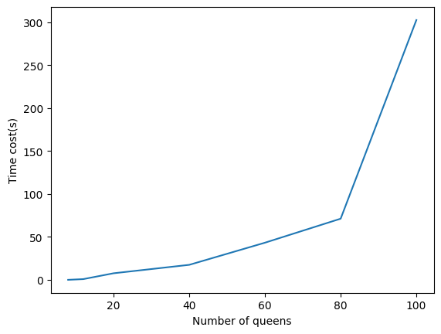

همانطور که در گزارش الگوریتم ممتیک نیز مشخص است این الگوریتم نسبت به الگوریتم سرعت کمتری دارد و برای این مسئله الگوریتم ممتیک انتخاب بهتری است